Giải bài tập Hình Học lớp 9 Chương 2 Bài 7: Vị trí tương đối của hai đường tròn
Hướng dẫn giải bài tập lớp 9 Bài 7: Vị trí tương đối của hai đường tròn
KIẾN THỨC CƠ BẢN
1. Ba vị trí tương đối của hai đường tròn:
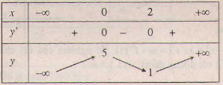
2. Tính chất của đường nối tâm.
Đường nối tâm là trục đối xứng của hình tạo bởi hai đường tròn.
Từ đó suy ra:
- Nếu hai đường tròn tiếp xúc nhau thì tiếp điểm nằm trên đường nối tâm (h.a).
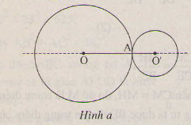
- Nếu hai đường tròn cắt nhau thì đường nối tâm là đường trung thực của dây cung (h.b).
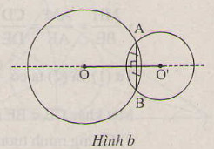
HƯỚNG DẪN LÀM BÀI
Bài 33. Trên hình 89 hai đường tròn tiếp xúc nhau tại A. Chứng minh rằng OC//O'D.
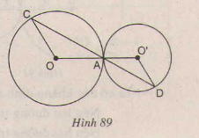
Hướng dẫn giải:
Chứng minh một cặp góc so le trong bằng nhau bằng cách dùng hai góc A đối đỉnh làm trung gian.
Bài 34. Cho hai đường tròn (O; 20cm) và (O'; 15cm) cắt nhau tại A và B. Tính đoạn nối tâm OO', biết rằng AB=24cm. (Xét hai trường hợp: O và O' nằm khác phía đối với AB; O và O' nằm cùng phía đối với AB).
Hướng dẫn giải:
Vẽ dây cung AB cắt OO' tại H.
Ta có và HA=HB=12cm.
Ta có:
Nếu O và O' nằm khác phía đối với AB (h.a)
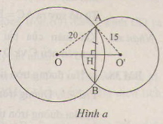
thì OO'=16+9=25(cm).
Nếu O và O' nằm cùng phía đối với AB (h.b)
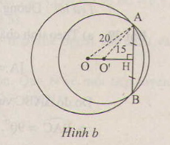
thì OO'=16-9=7(cm).
Bài 35. Điền vào các ô trống trong bảng, biết rằng hai đường tròn (O;R) và (O';r) có OO'=d, R>r.
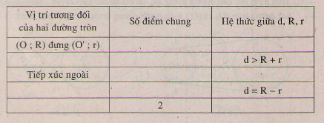
Hướng dẫn giải:
- Dòng đầu : 0;d<R-r.
- Dòng thứ hai: Ở ngoài nhau; 0.
- Dòng thứ ba: 1; d=R+r.
- Dòng thứ tư: Tiếp xúc trong; 1.
- Dòng cuối: Cắt nhau; R-r<d<R+r.
Bài 36. Cho đường tròn tâm O bán kính OA và đường tròn đường kính OA.
a) Hãy xác định vị trí tương đối của hai đường tròn.
b) Dây AD của đường tròn lớn cắt đường tròn nhỏ ở C. Chứng minh rằng AC=CD.
Hướng dẫn giải:
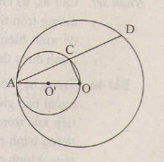
a) Gọi O' là tâm của đường tròn đường kính OA thì O'A=O'O.
Ta có OO'=OA-O'A hay d=R-r nên đường tròn (O) và đường tròn (O') tiếp xúc trong.
b) Tam giác CAO có cạnh OA là đường kính của đường tròn ngoại tiếp nên vuông tại C
(đường kính vuông góc với một dây).
Bài 37. Cho hai đường tròn đồng tâm O. Dây AB của đường tròn lớn cắt đường tròn nhỏ ở C và D. Chứng minh rằng AC=BD.
Hướng dẫn giải:
Vẽ .
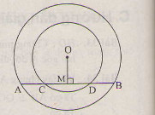
Theo tính chất đường kính vuông góc với một dây ta được MA=MB và MC=MD.
Từ đó suy ra AC=BD.
Nhận xét. Kết luận bài toán vẫn được giữ nguyên nếu C và D đổi chỗ cho nhau.
Bài 38. Điền các từ thích hợp vào chỗ trống (...) :
a) Tâm của các đường tròn có bán kính 1cm tiếp xúc ngoài với đường tròn (O;3cm) nằm trên ...
b) Tâm của các đường tròn có bán kính 1cm tiếp xúc trong với đường tròn (O;3cm) nằm trên ...
Hướng dẫn gải:
a) Hai đường tròn tiếp xúc ngoài nên d=R+r=3+1=4 (cm).
Trả lời: Đường tròn (O; 4cm).
b) Hai đường tròn tiếp xúc trong nên d=R-r=3-1=2 (cm).
Trả lời: Đường tròn (O;2cm).
Bài 39. Cho hai đường tròn (O) và (O') tiếp xúc ngoài tại A. Kẻ tiếp tuyến chung ngoài BC, Tiếp tuyến chung trong tại A cắt tiếp tuyến chung ngoài BC ở I.
a) Chứng minh rằng .
b) Tính số đo góc OIO'.
c) Tính độ dài BC, biết OA=9cm, O'A=4cm.
Hướng dẫn giải:
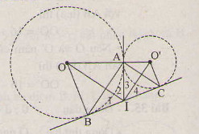
a) Theo tính chất của hai tiếp tuyến cắt nhau ta có 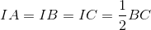.
Do đó tam giác ABC vuông tại A
.
b) Ta có (tính chất hai tiếp tuyến cắt nhau).
Do đó (hai tia phân giác của hai góc kề bù).
c) Ta có .
Xét tam giác OIO' vuông tại I, ta có:
Do đó BC=12cm.
Nhận xét. Câu a), b) chỉ là gợi ý để làm câu c). Đối với những bài toán có hai đường tròn tiếp xúc, ta thường vẽ thêm tiếp tuyến chung tại tiếp điểm để xuất hiện yếu tố trung gian giúp cho việc tính toán hoặc chứng minh được thuận lợi.
Bài 40. Trên các hình 99a, 99b, 99c, các bánh xe tròn có răng cưa được khớp với nhau. Trên hình nào hệ thống bánh răng chuyển động được? Trên hình nào hệ thống bánh răng không chuyển động được?
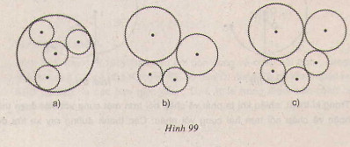
Hướng dẫn giải:
Trong hệ thống các bánh xe răng cưa thì hai bánh xe răng cưa tiếp xúc ngoài bao giờ cũng chuyển động ngược chiều nhau, hai bánh răng cưa tiếp xúc trong bao giờ cũng chuyển động cùng chiều nhau. Vì vậy hệ thống bánh răng ở hình a), hình b) chuyển động được. Hệ thống bánh răng ở hình c) không chuyển động được.

